Trabajo Práctico Evaluativo de Geografía
Nombre y Apellido: _____________________________________________________________________________________________________
Fecha de entrega: 20-ago-2024
Objetivos:
- Reconocer los efectos positivos y negativos de la dinámica de la población mundial.
- Interpretar cartografía temática.
- Realizar lectura comprensiva.

- Lea atentamente la siguiente información y resuelva las actividades propuestas:
LOS VACÍOS DEMOGRÁFICOS
Los mismos representan más de la cuarta parte de las tierras emergidas y sólo albergan a un 2% de la humanidad. Son núcleos débilmente poblados que se localizan en las tierras frías (blancos), en las tierras áridas (marrones) y en las tierras cálidas y húmedas (verdes).
LAS DENSIDADES INTERMEDIAS
Son áreas regularmente ocupadas y favorecen la aparición de concentraciones secundarias. Las principales son: ∙ el este de Australia y Nueva Zelanda; ∙ el Valle del Nilo, Sudáfrica y el golfo de Guinea en el continente africano; ∙ alrededor de Los Ángeles-San Francisco, en torno a Vancouver y en las llanuras centrales de América anglosajona; ∙ el Valle Central de Chile, donde se encuentra Santiago; ∙ la llanura central de América del Sur y el nordeste de la costa brasileña; ∙ las altas tierras de los Andes Centrales y Septentrionales desde La Paz en Bolivia hacia el norte en Perú, Ecuador, Colombia y Venezuela.
LOS GRANDES FOCOS DE CONCENTRACIÓN
Se presentan sobre la superficie terrestre, cuatro zonas densamente pobladas, tres de las cuales se ubican en los continentes europeo y asiático.
●el primer y mayor foco se encuentra en Asia Oriental, especialmente en Japón, Corea y el este de China, éste concentra más de la cuarta parte de la población mundial.
●el segundo foco demográfico se localiza en Asia Meridional, en países como la India, Indonesia, Bangladesh y Pakistán, donde además de ciudades importantes, hay un predominio de población rural fuertemente concentrada.
●el tercer foco está constituido por la mayor parte de Europa.

LA CONCENTRACIÓN DE LA POBLACIÓN MUNDIAL EN DETERMINADAS ÁREAS SE DEBE A:
●Condiciones favorables para la agricultura. Las zonas de agricultura intensiva necesitan mucha mano de obra y producen gran cantidad de alimentos.
●Existencia de importantes recursos mineros. Históricamente estaban asociados a la Revolución Industrial, hoy en día han perdido importancia como zonas de atracción de población.
●Fuerte desarrollo industrial y de tecnología avanzada. La industria impulsó la aparición de grandes ciudades que aún mantienen su importancia. Actualmente son las áreas de tecnología avanzada las que atraen a mayor número de población.
●Situación geográfica favorable. La mayor parte de la población mundial se localiza en áreas de clima templado, que favorece la actividad económica y el desarrollo urbano. Las áreas costeras, la desembocadura de los ríos y los estrechos facilitan las comunicaciones y aglutinan a la población.
●Áreas de servicios especializados. El comercio y el turismo han originado unos espacios de gran densidad de población, a veces de carácter estacional.
●Funciones organizativas importantes. La capitalidad concentra una gran población, tanto a nivel estatal, como regional.
LAS PRINCIPALES CAUSAS DE LA EXISTENCIA DE DESIERTOS DEMOGRÁFICOS SON:
●Condiciones climáticas adversas. Los desiertos climáticos, como las áreas semidesérticas, albergan población, aunque escasa y en condiciones muy difíciles.
●Vegetación extrema. Las selvas ecuatoriales y tropicales son muy desfavorables para la ocupación humana, como también los grandes bosques.
●Relieve accidentado. La población suele localizarse en terrenos llanos. Las montañas son espacios vacíos o semivacíos, salvo algunos lugares singulares.
●Situación geográfica y poblamiento histórico. Algunos territorios, debido a su lejanía o aislamiento, parecen haber quedado al margen de la población.
●Áreas de actividades agrícolas extensivas. Son aquellas que requieren muy poca población, debido a la mecanización.

densidad = población / km²
✔ Focos (más de 100 hab./ km²)
✔ Intermedios (entre 1 y 100 hab./ km²)
✔ Vacíos: blancos/marrones/verdes (menos de 1 hab./ km²)

- Observe atentamente el mapa de densidad de población y la imagen satelital nocturna modificada:
- ¿Dónde se encuentran los grandes focos de población? ¿A qué se debe?
- ¿Y los vacíos demográficos? ¿Qué elementos de la naturaleza puede observar en esos espacios? (selvas, desiertos cálidos, desiertos fríos, montañas de gran altura, etc.)
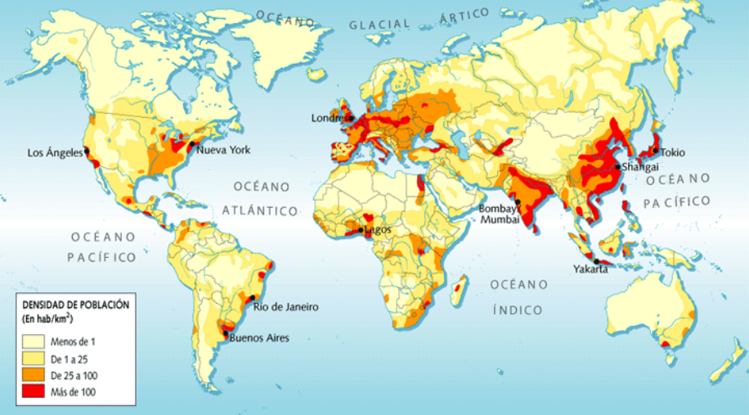
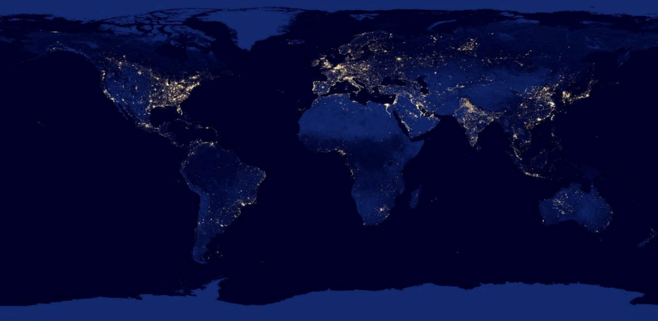
- Con ayuda de la información brindada, realice las siguientes consignas:
Dentro del marco específico del movimiento natural de la población, conviene distinguir entre los conceptos de natalidad, fecundidad y mortalidad.
Natalidad: se refiere a la frecuencia de nacimientos en un conjunto poblacional en su totalidad.
Tasa Bruta de Natalidad (TBN) | $$=\frac{N° de nacimientos en un año}{Población media de ese año }*1000$$
Según las tasas de natalidad de los distintos países podemos delimitar tres zonas diferentes en el mundo:
a) Países con tasas de natalidad altas (más del 40‰): son aquellos países de más bajo desarrollo económico.
b) Países con tasas de natalidad intermedias (entre el 20 y el 40‰): Son aquellos países que han iniciado la reducción de la natalidad pero que aún no han logrado estabilizarlas.
c) Países con tasas de natalidad bajas (menores del 20‰): Son los países desarrollados, que iniciaron pronto el descenso de la natalidad y hoy se encuentran con tasas estabilizadas, con ligeros altibajos coyunturales, y con tasas que no aseguran la reposición generacional.
Fecundidad: cantidad de nacimientos en la población femenina en edad de procrear (entre 15 y 45 años).
Tasa de Fecundidad General (TFG) | $$=\frac{N° de nacimientos en un año}{Población femenina en edad de procrear de ese año}*1000$$
Tasa de Fecundidad Específica por Edad | $$=\frac{N° de nacimientos en un año de madres con edad (x)}{Población femenina con edad (x) de ese año}*1000$$
El nivel de reemplazo corresponde a una tasa global de fecundidad de 2,1 hijos por mujer, esta tasa asegura la reposición del número de mujeres en edades reproductivas. Los países de fecundidad muy baja o extremadamente baja son aquellos que están por debajo del umbral de 1,5 hijos por mujer (McDonald, 2006; Rindfuss y Kim Choe, 2016).
La fecundidad bajo el nivel de reemplazo, la fecundidad baja, muy baja o ultra baja conforman un fenómeno extendido en Europa desde los años 70 y unos años más tarde en varios países asiáticos. En la mayoría de estos países, al aumento de la natalidad sin precedentes posterior al fin de la Segunda Guerra Mundial, le siguió una tendencia a la reducción de la fecundidad que dio lugar a la descripción de los regímenes de baja y muy baja fecundidad como escenarios demográficos que irían a caracterizar la nueva dinámica de la formación de familias en los países de mayor desarrollo. Este fenómeno se conoce como el pasaje del baby boom al baby bust. En las regiones desarrolladas la fecundidad ha traspasado largamente el nivel de reemplazo y la amplia mayoría de los países que las integran conforman el conjunto de países post-transicionales o de baja fecundidad. Existe consenso en que la reducción de la fecundidad es el resultado del éxito de las poblaciones en lograr sus objetivos reproductivos tanto respecto a la cantidad de hijos como al momento de tenerlos. Así, sería poco apropiado considerar que la baja fecundidad es un problema per se. Aun así, su consolidación acarrea desafíos para las sociedades contemporáneas, las que deben adaptar sus instituciones para amoldarse a la nueva realidad demográfica. Una fecundidad baja que se sostiene en el tiempo conduce al envejecimiento de la población y a un eventual crecimiento demográfico negativo.
Mortalidad: expresa el número de fallecidos por cada mil habitantes en una población determinada en un período de tiempo. Salvo en casos excepcionales: guerras, genocidios, epidemias, catástrofes naturales, hambrunas, etc.; la mortalidad se ve afectada mayormente por el grado de desarrollo económico y el grado de juventud de la población. Es selectiva, porque incide más a nivel global en zonas de guerra y pobreza; y a nivel individual en recién nacidos, enfermos y personas de edad avanzada.
Tasa Bruta de Mortalidad (TBM) | $$=\frac{N° de fallecidos en un año}{Población media de ese año }*1000$$

La mortalidad en el mundo puede quedar descrita según los niveles de sus tasas de mortalidad en tres grupos, que a su vez nos indican diferentes niveles de desarrollo económico de los países que los componen:
a) Países con tasas de mortalidad alta (mayores del 15‰): en este grupo quedarían encuadrados los países más subdesarrollados, aquellos que aún no han sido capaces de controlar de manera muy eficiente las enfermedades y cuya población no dispone de una alimentación suficiente.
b) Países con tasas de mortalidad media (entre el 10 y el 15 ‰): este grupo está compuesto por dos tipos de países, por una parte, los países desarrollados con población envejecida, y por otra parte algunos países en vías de desarrollo.
c) Países con tasas de mortalidad baja (menores del 10 ‰): Este grupo también está compuesto por dos tipos de países, por una parte, los países desarrollados con gran cantidad de población joven debido a una reciente inmigración; por otra, aquellos países en vías de desarrollo que cuentan con mucha población joven, y que han logrado establecer un sistema sanitario más o menos eficaz.
a) Mencione 3 países con natalidad alta, 3 con natalidad intermedia y 3 con natalidad baja. Explique cuáles son las consecuencias en cada caso.
b) Explique en qué consistió el fenómeno “del baby boom al baby dust”.
c) Identifique una connotación positiva y una negativa sobre la baja de la fecundidad.
d) Mencione 3 países con mortalidad alta, 3 con mortalidad intermedia y 3 con mortalidad baja. Explique cuáles son las consecuencias en cada caso.

- Lea el estudio de caso asignado y responda:
a) ¿Qué sucede con el reemplazo generacional?
b) ¿Cuáles son las causas y consecuencias para el país?

Japón
La población de Japón se reducirá en más de la mitad, desde los 128 millones que tuvo en 2017 a menos de 53 millones para finales de siglo, según pronostican los investigadores en el nuevo estudio. Japón ya tiene la población más vieja del mundo y la tasa más alta de personas mayores de 100 años. Esto ejerce presión sobre la fuerza laboral del país y se espera que el problema empeore. Los pronósticos oficiales dicen que los ancianos representarán más del 35% de la población en 2040. Con una tasa de fertilidad de solo 1,4 nacimientos por mujer, la cantidad de personas capaces de ocupar puestos de trabajo en el país está disminuyendo. Las naciones necesitan una tasa de fertilidad de 2,1 nacimientos por familia para mantener el tamaño de la población existente. Si bien Japón tradicionalmente ha sido cauteloso con la inmigración, ha suavizado las reglas en los últimos años, en un intento por abordar el problema. Sin embargo, también han surgido denuncias de explotación de trabajadores migrantes.

Fuente: https://www.bbc.com/mundo/noticias-53454187

- Consulte a la IA de WhatsApp:
a) ¿Cuál es el número exacto de población mundial al día de hoy? Coloque la fuente de la información.
b) ¿Cuáles son las consecuencias negativas y positivas del crecimiento de la población? Usted, ¿Está de acuerdo con ellas? ¿Por qué?

